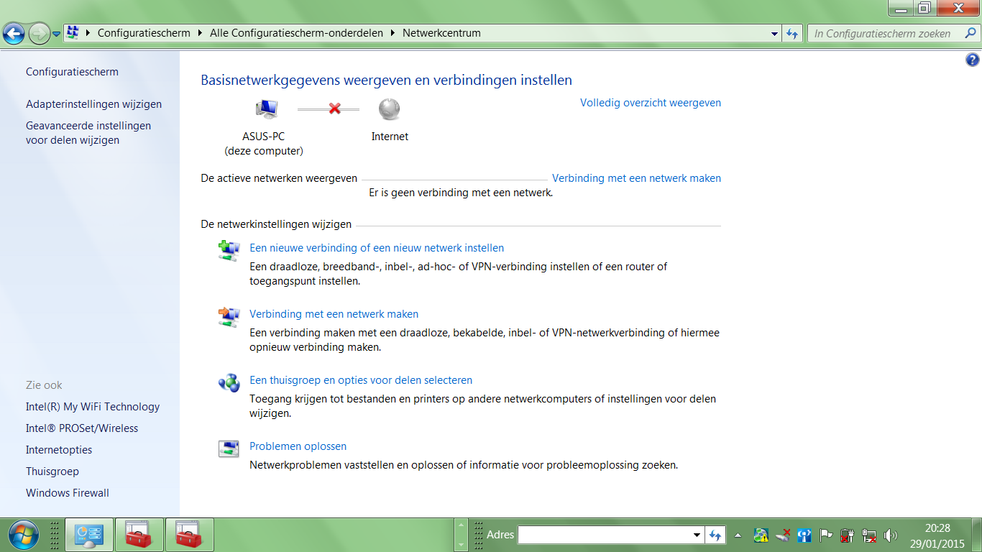
Met de vorige instellingen had ik hier onder in het kleine venster 8a9 draadloze netwerken staan ik kon er alleen geen verbinding mee maken !!!! dat kan je trouwens in de test van SPECCY zien.
